КурсоWeek  kypcoweek@progmeistars.lv | #19 30.09.2003  ®
Бюллетень SIA | Pulkveža Brieža 6-1, tel. 7336035, www.progmeistars.lv

Лекторий.
Решение алгоритмических задач
методами теории графов.

Занятия проходят по четвергам с 18.30 до 20.00. Первое занятие - 23-го октября. Объём курса – 8 лекций. Стоимость – 12Ls. Оплата после первой лекции. Занятия проводятся на русском языке. Заинтересованным следует регистрироваться у администрации до 22-го октября. Тел.7336035, e-mail: direktors@progmeistars.lv.

Лектор С.И.Мельник
Простота и естественность понятия графа с самого своего появления (а теории графов уже более 250 лет) обусловила применения языка и методов теории графов не только в математике, но и в электротехнике и химии. Появление компьютеров продемонстрировало возможности применения теории графов в экономике, социологии, языкознании и многих других областях знания. Наглядность структур и ясность языка теории графов позволили формализовать довольно сложные прикладные задачи и построить методы их решения, зачастую весьма нетривиальные.
Широкое распространение вычислительной техники не только позволило сформулировать и решить новые задачи, но заставило по новому взглянуть на многие классические задачи теории графов, поставив во главу угла не только конструкцию, но и эффективность алгоритма построения решения, практическую разрешимость той или иной задачи.
Не удивительно, после всего сказанного, что теоретико-графовая тематика заняла прочное место и в олимпиадной информатике.
Предлагаемый цикл лекций делает особый уклон на алгоритмические и вычислительные аспекты теории графов. Цикл ориентирован на слушателя, обладающего математической культурой, формируемой обычным школьным курсом математики. Владение каким-либо языком программирования с развитыми методами представления данных позволит закрепить материал, проверив его компьютерным экспериментом.

Лекторий.
Теория игр: разрешение конфликтов
и выбор оптимального поведения.
Занятия проходят по средам с 18.30 до 20.00. Первое занятие- 22-го октября. Объём курса – 9 лекций. Стоимость – 9Ls. Оплата после первой лекции. Минимальные требования - знания математики на уровне 10-го класса, основы комбинаторики. Занятия проводятса на русском языке. Заинтересованным следует регистрироваться у администрации до 21-го октября. Тел.7336035, e-mail: direktors@progmeistars.lv.

Лектор Дмитрий Кравченко
Подробности в КурсоWeek’е #18

Лекторий.
Абсолютная величина.
Занятия проходят по вторникам с 18.30 до 20.00. Первое занятие - 21-го октября. Объём курса – 5-6 лекций. Бесплатно. Заинтересованным следует регистрироваться у администрации до 17-го октября. Тел.7336035, e-mail: direktors@progmeistars.lv.

Лектор А.Я.Каневский
Будет рассмотрена функция y=|x| и некоторые приемы решения уравнений и неравенств с модулем. Поговорим о неравенстве треугольника. О том, когда оно превращается в равенство. Упомянем, что такое язык ε-δ.

Английские дневники
Владимир Юльевич Литвинский - один из лучших преподавателей программирования в Латвии. Он заместитель директора 40-ой школы. На курсах преподает с момента их создания. Любит лес и речку. Наверное, поэтому устраивает летние математические лагеря для школьников. В этом году по наущению своего ученика Саши Бердичевского, который учится в МГУ на теоретической и прикладной лингвистике, организовал команду школьников, помогал Бердичевскому ее подготовить, и возглавил ее на МОЛ 2003 - международной олимпиаде по теоретической, математической и прикладной лингвистике. Многие его ученики учились и учатся в лучших университетах мира, удачно выступали на международных олимпиадах по информатике. За работу со школьниками в целом, и аналогичным конкретным деяниям неоднократно награждался премиями Кабинета министров и Рижской думы.
Текст под фотографией сделан редакцией.

В.Ю.Литвинский

Предисловие.
Так уж получилось, что в середине января 2003 года директор 40-ой Рижской

КурсоWeek kypcoweek@progmeistars.lv | #19. 30.19.2003

Галина Михайловна Ефремова предложила мне вместе с семью учительницами английского языка попытаться усовершенствовать свой английский язык в среде «естественного бытования английского языка». То есть в Англии. Состав группы поначалу вызвал у меня некоторые опасения. На ум стали приходить пугающие ассоциации: «Козлик и семеро волчиц», «Семь белоснежек и гном». Но аргумент, что поездка почти бесплатная, перевесил все. Одним из результатов этой поездки стал дневник, выдержки из которого редакция КурсоWeek’a любезно согласилась (не соглашались мы, а нежно потребовали, ред.) опубликовать.

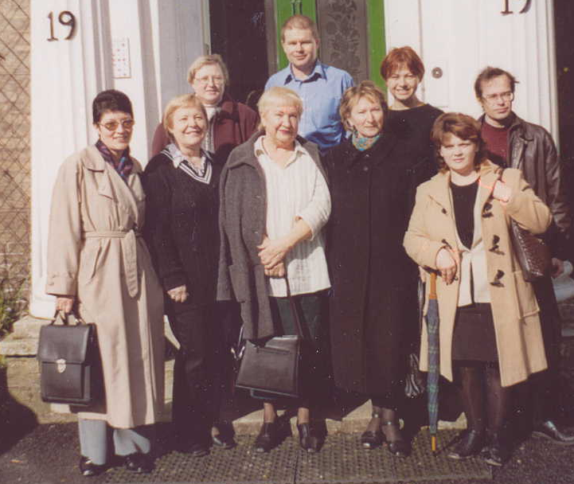

Из персон, запечатленных на фотографии, в редакции узнали в центре первого ряда директора 40-ой школы Галину Михайловну Ефремову, даму во втором ряду справа - преподавателя английского языка Юлию Игоревну Баскакову (маму нашего ученика), мужчину во втором ряду совсем справа - В.Ю. Литвинского.
В центре второго ряда – местный преподаватель английского, преподававший английский нашим преподавателям.

23 февраля (воскресенье)
Отлетели, долетели и прилетели без приключений. Самолет A320 (аэробус) компании “British Airways”. Во время полета перед тобой маленький монитор, демонстрирующий твое перемещение во времени и пространстве (сидишь и отмечаешь: Балтийское море... 8 часов по местному... Копенгаген... осталось 1847км... попутный ветер 6м/с... температура -68°C... высота 10200м... и так каждые 30 секунд).
В полете кормят. Меню, как у нас в “Coffee Nation”, только кофе отвратительный, а сэндвичи я просто не люблю, но выбирать не из чего. Впрочем, кофе можно не пить – есть соки. Во время еды периодически мучила ностальгия по синей волосатой курице компании «Аэрофлот». Где ж теперь она? Да, алкоголь к еде не предлагают, но если попросишь, то дают. Please, sir, khaliava...
Приземлились в аэропорту Хитроу (если кто не знает – это почти в Лондоне). Выход из аэропорта долгий и нудный; к тому же этих выходов четыре штуки. Долго ругались, куда выходить. Потом посмотрели на свои билеты. Оказалось, что там все написано, в том числе и куда выходить.
Что мне также показалось странным, так это то, что нас встречали. Посадили в микроавтобус и повезли по левой стороне дороги. Кстати, черт с ней, с левой стороной дороги, но ведь в их машинах водителю надо переключать скорости левой рукой! Traditions... Интересно, акселератор и сцепление у них тоже наоборот?
Что ж, привезли нас к месту нашего обучения – небольшой город Колчестер, что в графстве Эссекс в Юго-Восточной Англии. Городок похож на нашу Юрмалу малоэтажной застройкой, длинной главной улицей и мелким моросящим дождиком. Все свое, знакомое, родное... И вообще, во время езды полное ощущение путешествия по нашей Курземщине или Латгальщине, только чуть более ухоженной; хотя мусор на обочине и покосившиеся ограды тоже встречаются.
Развозят сразу по домам. Меня, как единственного представителя слабого пола среди семи представительниц прекрасного пола поселили ближе всех от учебного центра (5-10 минут пешком). А этим прекраснополым (не всем, но некоторым) – около 40 минут. Yes!
Знакомлюсь с хозяевами. Мой английский они, в общем, понимают, я их – нет. Но они стараются, и к концу беседы за настоящим английским чаем (у нас, в общем, такой же) я понял, что его зовут Джон, ее – Джоан, а собаку зовут Лука, потому что пять лет назад у них жил итальянец, которого так звали. Канарейку им, что ли, подарить? Глядишь, на земле одним Владимиром будет больше... Или лучше хомячка? Или жабу? Не-е, жабу не надо.
Распаковываюсь. Час дня по местному времени. Зовут на lunch (или это уже dinner?). Предварительно задают вопрос: «Вы любите что-то особенное или предпочитаете нормальную еду? Ответил деликатно: “No special food!!!” Оказалось, что сделал правильный выбор – кормили вкусно и много.
В два часа встречаюсь с коллегами. Все довольны приемом. Осматриваем достопримечательности. Их, слава богу, не очень много, хотя город основан аж римлянами. Тепло. Дождь перестал. +6 - +8°C. Зеленая трава и запах весны. Везде видишь детей, играющих в футбол. Самым маленьким первые уроки футбола дают мамы (именно мамы!). Воскресенье. Большинство магазинов не работает. На улицах междугородние телефоны с интернет-подключением. Пользоваться не научился.
Около семи - дома. Опять кормят (но поменьше). Заваливаюсь в свою комнату и пробую посмотреть английское TV и почитать английские newspapers. Около половины девятого все заканчивается здоровым крепким сном. А что вы хотели – time difference (два часа)...

(продолжение следует)

